附件
科普讲解大赛规则及评分细则
- 比赛规则
1.演讲时间不超过4分钟。
2.一律使用普通话。
二、评分细则
总分100分。评委分别从内容陈述、表达效果、整体形象三方面进行评分。评分保留到小数点后两位。
① 内容陈述（50分）。
科学准确、重点突出；
主次分明、详简得当；
层次清楚、合乎逻辑。
② 表达效果（40分）。
通俗易懂、深入浅出；
张弛有度、侧重讲解；
发音标准、吐字清晰。
③ 整体形象（10分）。
衣着得体、精神饱满；
举止大方、自然协调。
3.用时要求
自主命题讲解限时4分钟，不足3分钟扣2分，超时10秒后讲解中止扣2分。评委不对选手的时间使用情况进行记录，超时由记分员进行扣分记录。

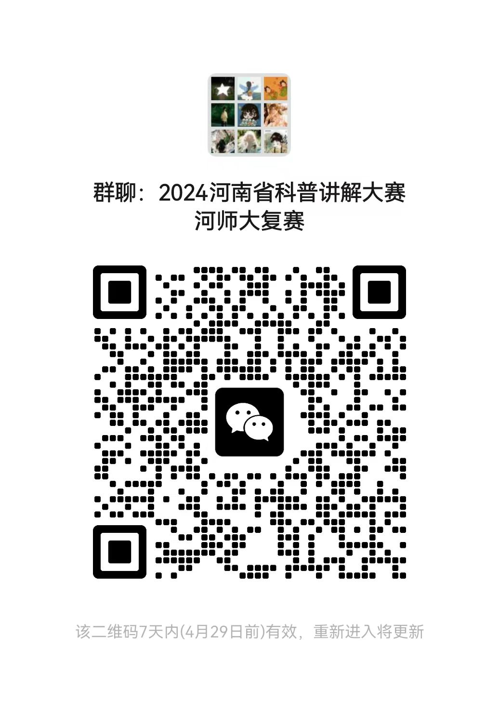
(大赛相关事宜将在此微信群中公布)

